override-sample/src/override-sample/override-sample.c
doxygen and doxybook2
Sat, 14 Mar 2026 08:20:38 +0900
目次

ファイル

override-sample/src/override-sample/override-sample.c
override-sample メインプログラム。
libbase の func を呼び出し、オーバーライド機能を示すサンプルプログラムです。

作者
c-modenization-kit sample team

バージョン
1.0.0

日付
2026/02/21

インクルード元
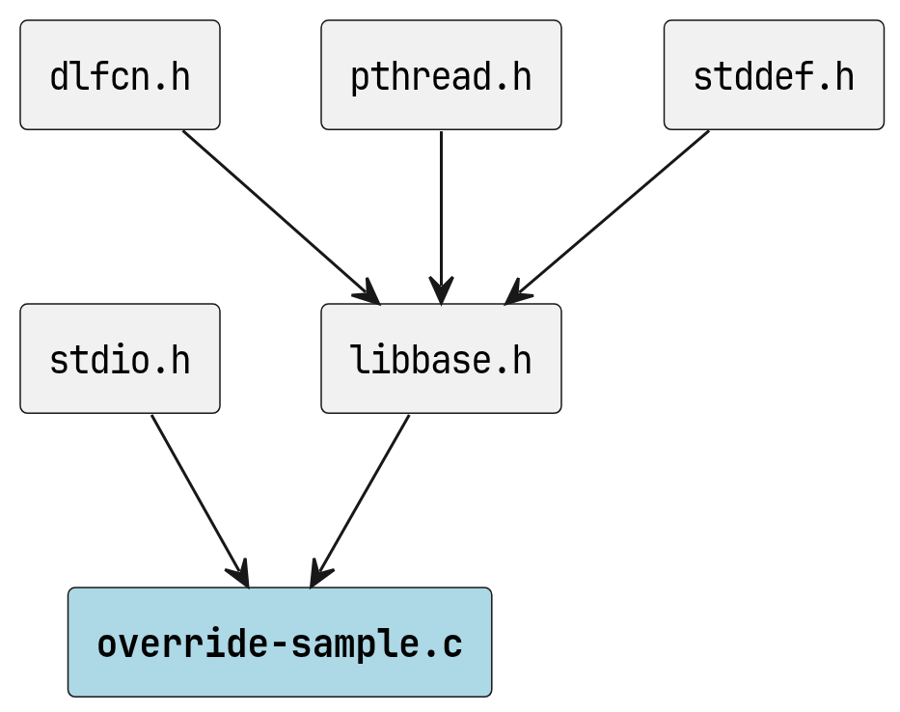
override-sample.c のインクルード元

著作権
Copyright (C) CompanyName, Ltd. 2026. All rights reserved.

関数

main
int main ( void )
メインエントリポイント。

戻り値
正常終了時は 0 を返します。

呼び出し先
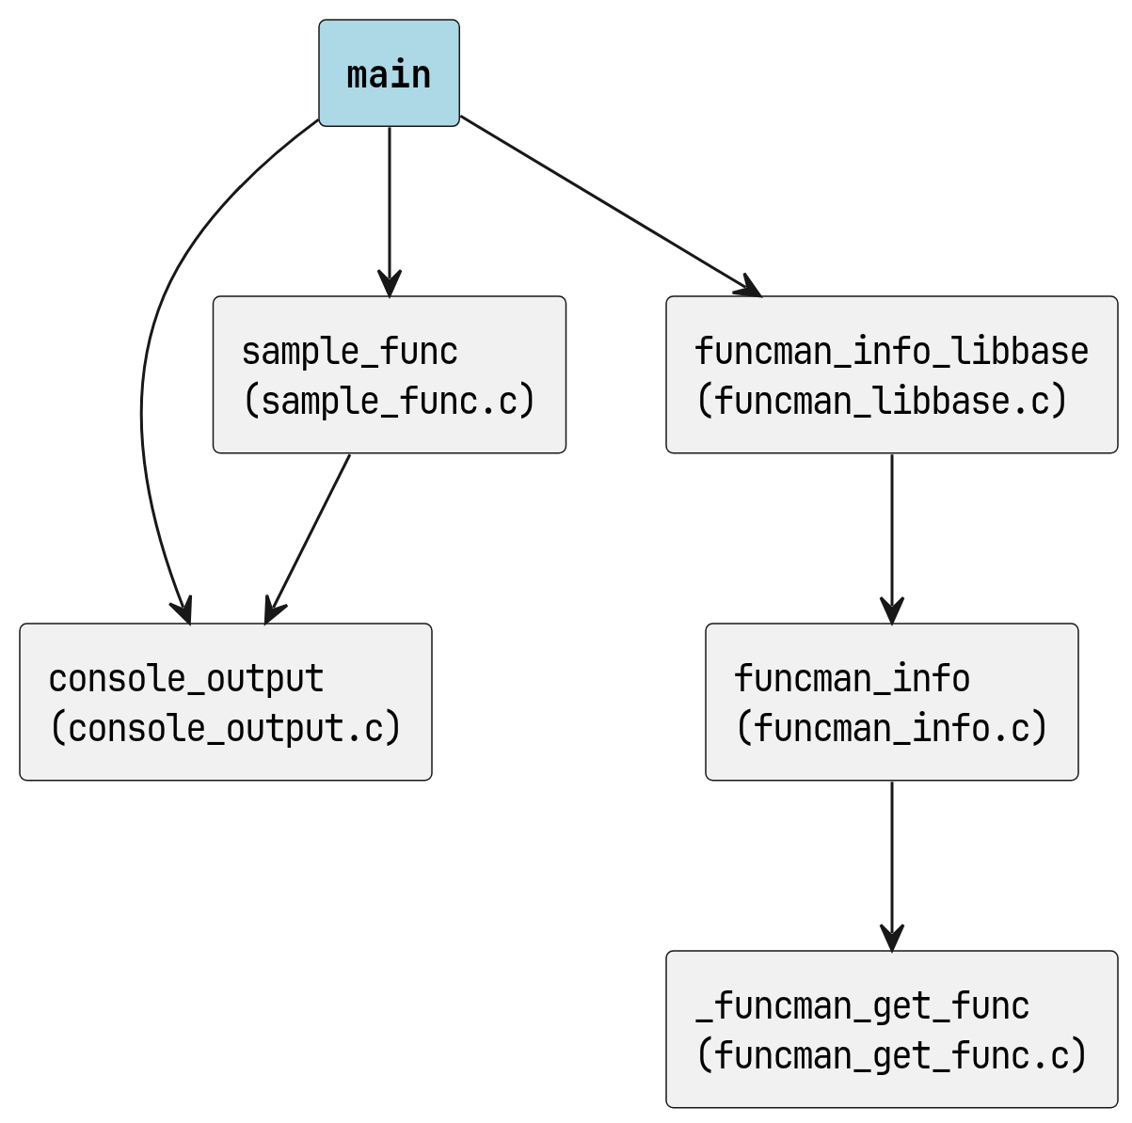
main の呼び出し先

